**КОНСПЕКТ ЗАНЯТИЯ «ЗЕМЛЕТРЯСЕНИЕ»**

**Образовательная область «Безопасность»**

**Задачи:**

***Обучающие:***

* Дать детям представление о таком явлении природы как землетрясение;
* Познакомить с правилами безопасного поведения в чрезвычайной ситуации;
* Сформировать у детей представление о неразрывной связи человека с природными явлениями;
* Ввести в словарь детей новые понятия: экстремальные ситуации, сейсмические волны, сейсмологи, сейсмограф, земная кора.

***Развивающие:***

* Развивать аналитическое мышление в процессе исследовательской деятельности.

***Воспитательные:***

* Оказать детям психологическую поддержку в преодолении страха.

**Материалы и оборудование:**

Рисунок – схема «Земля в разрезе», салфетки, тазик с водой, камушек, прибор – сейсмограф, схематические рисунки о правилах безопасности во время землетрясения, иллюстрации со схематическим изображением комнаты для каждого для каждого ребенка, фигурки человечков, красные кружки.

**ХОД ЗАНЯТИЯ:**

- Ребята, сегодня я хочу поговорить с вами об опасных ситуациях, с которыми мы можем столкнуться в жизни. Назовите, какие опасные ситуации вы знаете?

(пожар, наводнение, авария, взрыв, нападение преступников)

- Правильно. Это всё опасные ситуации, их ещё называют экстремальными. Экстремальные ситуации всегда угрожают здоровью и жизни людей и наносят вред природе. Послушайте небольшой рассказ.

- Земля вздрогнула: её первая судорога длилась почти десять секунд. Треск и скрип оконных рам, звон стёкол, грохот падающих лестниц, разбудили спящих. Как бумажный разрывался потолок. В темноте всё качалось и падало. Земля глухо гудела.

- Ребята, вы послушали мой рассказ. Как вы думаете, о каком явлении природы в нём говорится?

- Правильно, о землетрясении. А вы знаете, что такое землетрясение?

- Давайте с вами вместе разберёмся, что такое землетрясение и отчего оно происходит. Посмотрите на этот рисунок. Наша планета состоит из ядра, мантии и земной коры. Земная кора – это самая верхняя оболочка Земли. Ниже земной коры находится мантия. В ней много растворов, газов, расплавов. Земная кора представляет собой не сплошную корку, наподобие яичной скорлупы, а состоит из огромных плит. Температура в мантии очень высокая, поэтому иногда происходит взрыв и плиты земной коры начинают двигаться. Эти сильные толчки, удары внутри и вызывают сотрясение земли – землетрясение. Место, где зарождается землетрясение, называется очагом землетрясения. Толчки в этом месте самые сильные. От очага землетрясения, как от камня, брошенного в воду, во все стороны бегут волны. Эти волны называют сейсмическими.

***Опыт с водой.***

- Чтобы вам было понятно, как происходят сейсмические волны, мы проделаем опыт с водой. Представьте, что камушек это взрыв внутри Земли, от того места, куда мы бросили камушек, расходятся волны. Ближе к камушку волны маленькие, но очень сильные, дальше ослабевают.

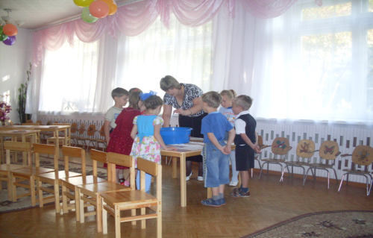

***Опыт с салфетками.***

-Когда происходят волны, как вы думаете, что происходит с корой Земли?

- Проделаем ещё один опыт. Перед вами лежат салфетки. Представьте, что это земная кора и на неё с двух сторон воздействуют силы землетрясения. Положите руки по краям салфетки. Сдвигайте ладони вместе с салфеткой к середине. Что происходит?

- На поверхности видны складки. Вот так и земная кора меняет свою форму. Представьте, что на этой салфетке стояли бы дома, машины, линии электропередач. Что произошло бы с ними?

- К сожалению, люди пока не научились бороться с этим явлением природы, не могут его предотвратить. Но предсказать, предупредить о надвигающейся опасности могут. С этой целью за нашей планетой днём и ночью ведутся наблюдения. Таких учёных называют сейсмологи. А помогают учёным – сейсмологам специальные приборы – сейсмографы. Они принимают и записывают все колебания в земной коре. Я вам приготовила такой прибор – сейсмограф, чтобы показать вам, как он работает.

***Показ прибора – сейсмографа.***

- Когда Земля находится в состоянии покоя, прибор рисует ровную линию. Но как только происходят толчки, колебания в земной коре, прибор тут же начинает их записывать.

Но не всегда удаётся предсказать время и силу будущего землетрясения и тогда, если землетрясение сильное погибает много людей. Но этого можно избежать, если знать, как правильно себя вести во время землетрясения.

- Вы можете рассказать о правилах безопасного поведения на улице?

***Работа с иллюстрациями. Моделирование правил поведения на улице во время землетрясения.***

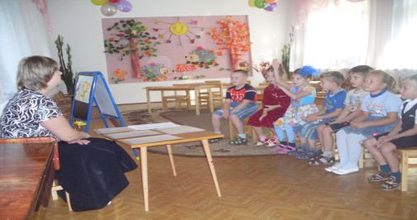

1. Не поддаваться панике и отойти на открытое место.
2. Передвигаться по открытому пространству, дальше от зданий, деревьев, оборванных проводов.
3. Защититься от падающих обломков, стёкол, тяжёлых предметов.
4. Нельзя заходить в дома, продолжать движение в транспорте.

Но ведь вы можете во время землетрясения находиться не только на улице, но и в помещении. Как поступать в таких случаях, мы сейчас выясним.

***Работа за столами.***

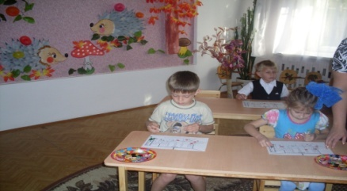

- У вас у каждого на столе рисунок квартиры. Необходимо человечков расставить в безопасные места, а красными кружочками отметить места в квартире, где вы считаете опасно находиться во время землетрясения.

***Самостоятельная деятельность детей. Анализ работы.***

В группу влетает Карлсон.

- Здравствуйте, ребята. Что я пережил недавно. Просто ужас.

Воспитатель: - Карлсон, что тебя так напугало?

Карлсон: - Я пережил землетрясение. Я так испугался. Сначала я спрятался в шкафу, но его так затрясло.

Воспитатель: - Ребята, можно прятаться в шкафу или рядом с ним? Почему?

- Что же ты потом делал?

Карлсон: - Я сел у окна.

Воспитатель: Правильно ли поступил Карлсон? Объясните, почему?

Карлсон: - Я сел под книжную полку, чтобы на меня не упал потолок.

Воспитатель: - Карлсон, да ты совершено не знаешь как себя правильно вести во время землетрясения. А вот ребята у нас знают и ничего не боятся. Они очень хорошо знают правила безопасности во время землетрясения и могут тебя научить.

Карлсон: - Научите меня, ребята, пожалуйста.

Воспитатель: - Давайте прочитаем Карлсону стихи о правилах безопасности во время землетрясения.

1 ребенок: Бывают разрушительны природные явления

И самым разрушительным слывет землетрясение.

Всё описать не хватит слов, весь город перекошенный,

Тут обрушение домов и транспорт покорёженный.

2 ребенок: Внутри толчок тебя застал, и путь отрезан ежели,

Держись подальше от зеркал, от окон, печки, мебели.

В дверном проёме встать спеши, не паникуй, и не робей,

Утихнут только лишь толчки, беги из дома поскорей.

3 ребенок: Сарай, конюшню бы открыть, на волю живность отпустить.

А сам туда, в простор и ширь, на площадь, улицу, пустырь.

Подальше от больших домов, электролиний и столбов,

Где поле и равнина сплошь, лишь там спасение найдёшь.

Карлсон: - Теперь и я знаю как правильно вести себя во время землетрясения и не буду больше бояться. Спасибо вам, ребята, за то, что научили меня правилам безопасности. А сейчас мне пора возвращаться. До свидания.

Воспитатель: - Сегодня вы узнали много нового и полезного. Мне было очень интересно с вами общаться.

**«ПОЗНАНИЕ»**

Активизация мышления детей через решение проблемных ситуаций, тренинги, просмотр и обсуждение познавательных книг, иллюстраций на данную тематику, моделирование правил и ситуаций безопасного поведения во время землетрясении в помещении, на улице, в природе, упражнения на ориентировку в пространстве (создание и чтение схем, маршрутов).

**«ЧТЕНИЕ ХУДОЖЕСТВЕННОЙ ЛИТЕРАТУРЫ»**

Слушание и обсуждение художественных произведений, заучивание стихотворений, отгадывание загадок, игры и упражнения под тексты стихотворений, театрализованная деятельность на темы прочитанного.

**«КОММУНИКАЦИЯ»**

Развитие свободного общения, связной речи, доказательной речи в процессе освоения основ безопасного поведения при землетрясении через ситуативное общение, беседы, рассказывание, рассуждение, отгадывание загадок.

**«СОЦИАЛИЗАЦИЯ»**

Побуждение детей к самооценке и оценке действий и поведения окружающих, развитие нравственных и волевых качеств через создание игровых ситуаций, ситуаций морального выбора, сюжетно – ролевые игры.

**«ЗДОРОВЬЕ»**

Формирование первичных ценностных представлений о здоровье и здоровом образе жизни через организацию режимных процессов, наблюдения, беседы, объяснения, игры, чтение.

**Интеграция образовательных областей в процессе формирования у дошкольников основ безопасного поведения в чрезвычайных ситуациях**

**«БЕЗОПАСНОСТЬ»**

Формирование представлений о чрезвычайных ситуациях и способах поведения в них.

ссс

**«ФИЗИЧЕСКАЯ КУЛЬТУРА»**

Соблюдение двигательной активности через участие детей в подвижных играх, эстафетах, играх – соревнованиях, способствующих развитию психофизических качеств, координации движений, умению ориентироваться в пространстве, закреплению навыков безопасного поведения в чрезвычайных ситуациях.

**«МУЗЫКА»**

Способствовать более глубокому эмоциональному восприятию материала через музыкальное сопровождение всех видов детской деятельности, беседы по содержанию песни, музыкально – ритмические движения, развитие артистических способностей.

**«ХУДОЖЕСТВЕННОЕ ТВОРЧЕСТВО»**

Развитие образного представления, наблюдательности, способности замечать характерные особенности предметов или объектов и передавать их через различные виды продуктивной деятельности ( рисование, аппликацию, конструирование) .